ТЕХНИЧЕСКИЙ УНИВЕРСИТЕТ МОЛДОВЫ

ФАКУЛЬТЕТ ВЫЧИСЛИТЕЛЬНОЙ ТЕХНИКИ, ИНФОРМАТИКИ И МИКРОЭЛЕКТРОНИКИ

КАФЕДРА АВТОМАТИКИ И ИНФОРМАЦИОННЫХ ТЕХНОЛОГИЙ

ОТЧЕТ

По лабораторной работе №1

по дисциплине «Исследование операций»

Тема: «Решение задач линейного программирования(ЛП) графическим методом»

Вариант 5

Выполнила: ст. гр. TI-155 Буянов Евгенний

Проверила: ст.преподаватель Скороходова Т.А.

Кишинев 2017

**Цель работы:**

* Изучить графический метод решения задач линейного программирования
* Реализовать графический метод решения задач линейного программирования на ЭВМ

**Общая постановка задачи линейного программирования**

В общем виде задача ЛП формируется следующим образом:

Найти решение X=(x1,x2 …,xn), которое доставляет линейной функции цели экстремальное значение:

n

W=∑cixi → max (min) (1)

i=1

при системе ограничений:

___ ___

∑ajixi=bj, где i=1,n , j=1,m1 , (2)

i __ ________

∑ajixi≤bj, где i=1,n , j=m1+1, m2, (3)

i __ _______

∑ajixi≥bj, где i=1,n , j=m2+1, m , (4)

i

и условиях:

__

xi≥0, i=1,r , r≤n (5)

Опр. Если все ограничения задачи ЛП заданы в виде строгих равенств и на все переменные наложены условия не отрицательности, то данная форма называется **канонической**.

Опр. Вектор X=(x1,x2 …,xn), удовлетворяющий ограничениям (2)÷(4) задачи ЛП, называется ее **решением** или планом.

Опр. Множество R(X) всех векторов X, для которых выполняются условия (2)÷(4), (5), называется допустимым множеством решений (в этом случае X называется **допустимым решением** или допустимым планом).

Опр. Решение X0 называется **оптимальным**, если для него выполняется условие

W(X0)≥W(X),

т.е. для всех X∈R(X);

или иначе: оптимальным называется то из допустимых решений, которое обращает в максимум целевую функцию W (в этом случае X0 называется **оптимальным решением** или оптимальным планом).

Задача ЛП может быть записана в матричной или векторной форме. Пусть задача ЛП задана в виде:

n

W=∑cixi → max (min) (6)

i=1

ограничения имеют вид:

a11x1+a12x2+…+ a1nxn ≤b1 ;

a21x1+a22x2+…+ a2nxn ≤b2 ; (7)

………

………

am1x1+am2x2+…+ amnxn ≤bm ,

___

xi≥ 0 , i=1,n (8)

В матричной форме задача (6)÷(8) запишется в следующей форме:

W=CTX→ max (min);

AX≤B;

X≥0,

где CT-вектор строка={с1,…, сn}-коэффициенты целевой функции W,

x1

x2

X= … - вектор столбец переменных,

…

xn

a11……a1n

A= ….………

…………. ,

am1……amn

b1

b2

b= … - вектор столбец свободных членов размерности m.

…

bm

n

W=∑cixi → max (min) (6)

i=1

n

W=CTX=|c1, …, cn| * x1 =∑cixi

. i=1

.

.

xn

a11, a12,……a1n x1

AX≤B ……………… **.** . =

am1, am2,…..amn xn

a11 x1+ a12 x2+…… +a1n xn b1

= ……………………………. ≤ .

am1 x1+ am2 x2+……+amn xn bm

При векторной форме записи ограничение (7) запишется следующим образом:

A1 x1+ A2 x2+…… +An xn ≤ B,

где a11 a1n

A1 = … , . . . . , An = …

am1 am1 .

**Графический метод решения задачи ЛП**

Графический метод основан на геометрической интерпретации задачи ЛП и применяется для решения задач двумерного пространства. Задачи трехмерного пространства решаются очень редко, так как построение их решения неудобно и лишено наглядности. Рассмотрим метод на примере двумерной задачи.

Найти решение X = (x1, x2), удовлетворяющее системе неравенств

12X1+13X2 ≥ 17 (I)

3X1+X2 ≤ 5 (II)

X1+4X2 ≤ 6 (III)

X1, X2 ≥ 0

при котором, значение целевой функции:

W=2X1+7X2 →MAX

**Шаг №1.** Построим область допустимых решений, т.е. решим графически систему неравенств. Для этого построим каждую прямую и определим полуплоскости, заданные неравенствами (полуплоскости обозначены штрихом).

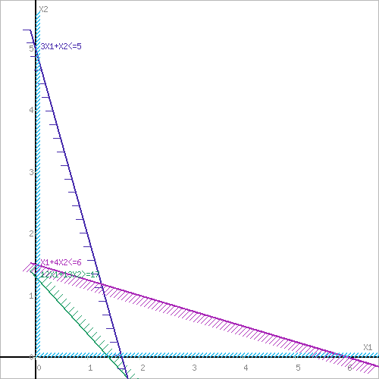

**Шаг №2.** Границы области допустимых решений.

Пересечением полуплоскостей будет являться область, координаты точек которого удовлетворяют условию неравенствам системы ограничений задачи.

Обозначим границы области многоугольника решений.

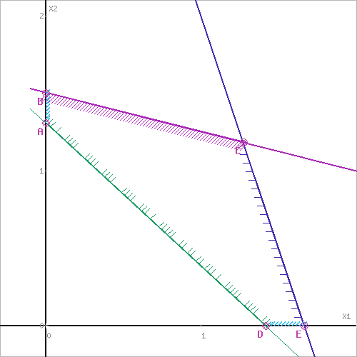

**Шаг №3.** Рассмотрим целевую функцию задачи W = 2x1+7x2 → max.

Построим прямую, отвечающую значению функции W = 0: W = 2x1+7x2 = 0. Вектор-градиент, составленный из коэффициентов целевой функции, указывает направление максимизации W(X). Начало вектора – точка (0; 0), конец – точка (2; 7). Будем двигать эту прямую параллельным образом. Поскольку нас интересует максимальное решение, поэтому двигаем прямую до последнего касания обозначенной области. На графике эта прямая обозначена пунктирной линией.

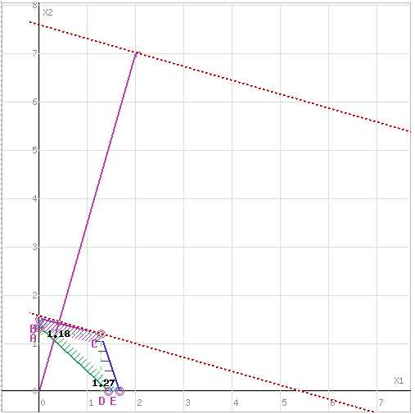

Прямая пересекает область в точке C. Так как точка C получена в результате пересечения прямых (2) и (3), то ее координаты удовлетворяют уравнениям этих прямых:

3x1+x2=5

x1+4x2=6

x1 = 6 – 4x2

18 – 12x2 + x2 = 5

-11x2 = -13

x1 = 6 – 4x2

x2 = 13/11 = 1.18

x1 = 6 – 52/11 = 6 – 4.73 = 1.27

Решив систему уравнений, получим: x1 = 1.27, x2 = 1.18

Откуда найдем максимальное значение целевой функции:

W(X) = 2*1.27 + 7*1.18 = 10.8

Следовательно, Xопт = (1.27, 1.18), Wmin = 10.8

**Вывод:** В ходе лабораторной работы был изучен графический метод решения задач линейного программирования. На основе полученных навыков и знаний было выполнено задание путем построения графика на компьютере. В процессе выполнения было видно, что данный способ является достаточно удобным и легкореализуемым, при рассмотрении задач с небольшим числом функций эффективен и понятен. Графики лабораторной работы были выполнены в среде Mathematica.